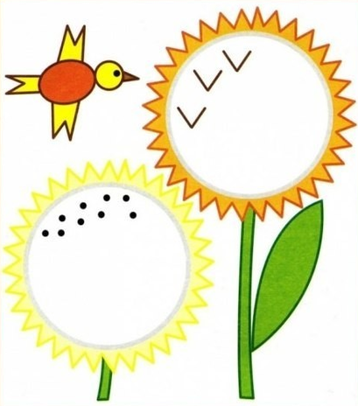
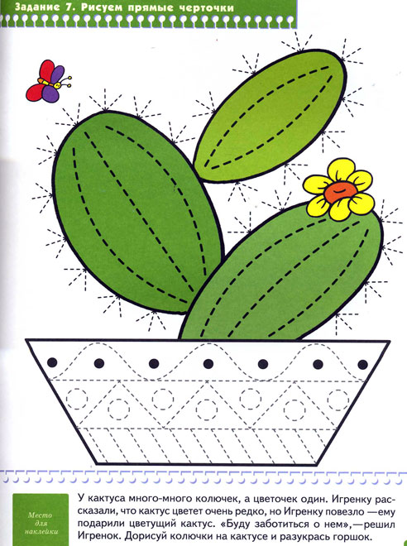

«РАЗВИВАЕМ ГРАФИЧЕСКИЕ НАВЫКИ МАЛЫША»
Рабочая тетрадь для детей с ОВЗ

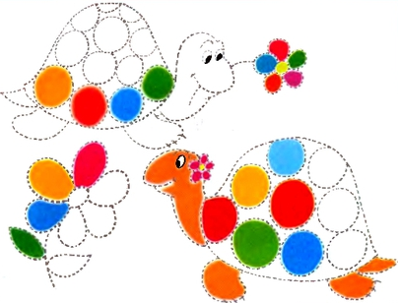

Пишем по контуру

ПОДГОТОВКА РУКИ РЕБЁНКА К ПИСЬМУ
на материале лексических тем.

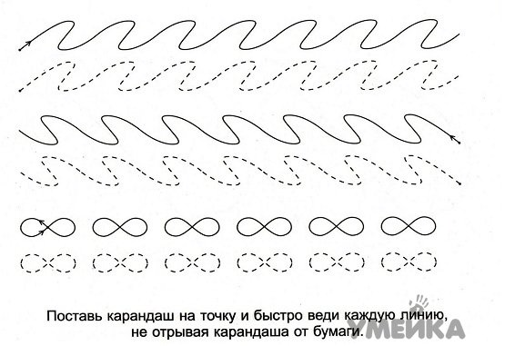

2017 г.
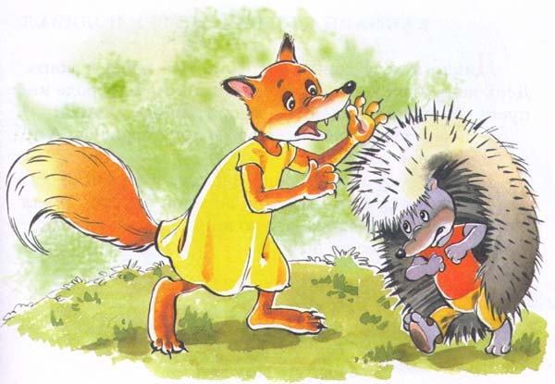
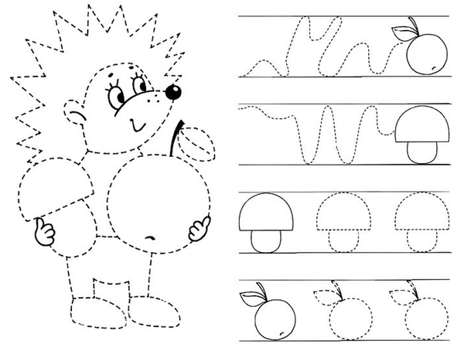
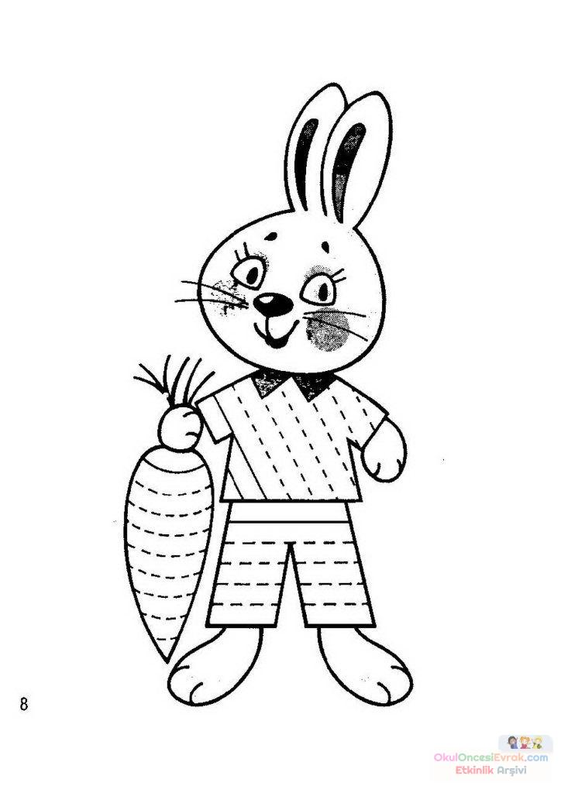
Был такой случай.
Ёжик колючий
Шёл без тропинок
Нёс семь травинок
Гриб с толстой ножкой
Ягод немножко
В дом торопился,
Да, заблудился!
Вдруг на дорожке
Лисичкины ножки
Ежик, как мог,
Свернулся в клубок .
Так полежал,
А потом побежал.
Ёжик - везучий,
Потому,
что колючий!
Колючий ёжик.
Заяц.
Заяц, бегая от волка,
Прячась в норке говорил:
"Вот добыть бы мне иголки
Как у ёжика, нет сил
Всех зверей в лесу бояться,
Я хоть в шубках дорогих,
Но приходиться спасаться
Только бегством от других.
Я б калачиком свернулся,
Страх свой быстро победив,
К волку серому приткнулся,
В нос иголкой угодив,
Он меня бы не обидел
И всегда со мной дружил.
А когда при встрече видел
Слово здравствуй говорил".

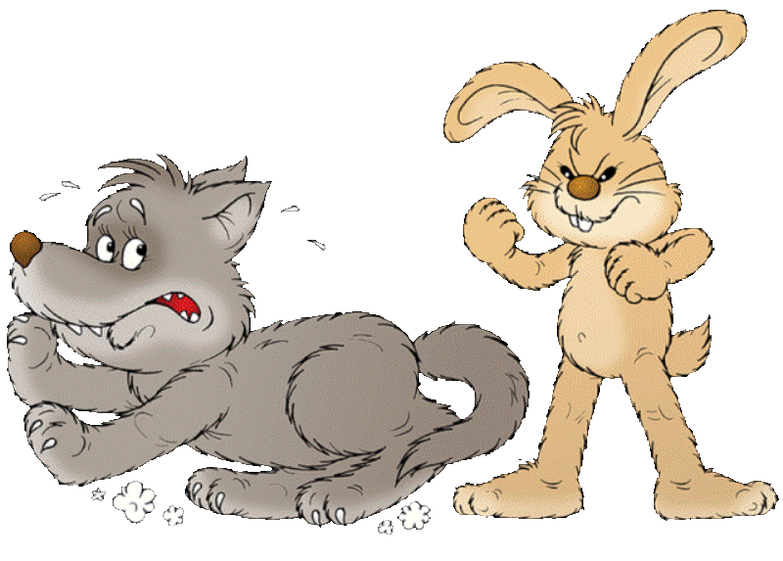


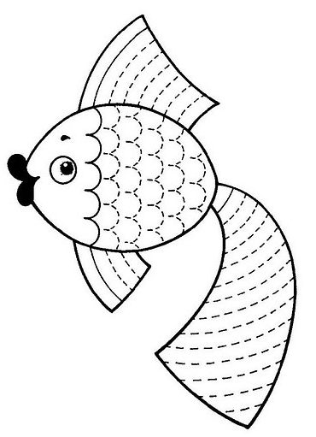
Рыбка.
На кораблике вдвоем
Мы по морю поплывем.
Заштормило сине море.
Для матросов это горе.
Волны ходят ходуном.
А для рыбок море – дом.
В глубине они живут.
Там порядок и уют.
Не штормит на глубине.
Кружат рыбы в тишине.
Водят в море хоровод,
Не страшатся бурных вод.
В руки людям не даются -
Над матросами смеются.

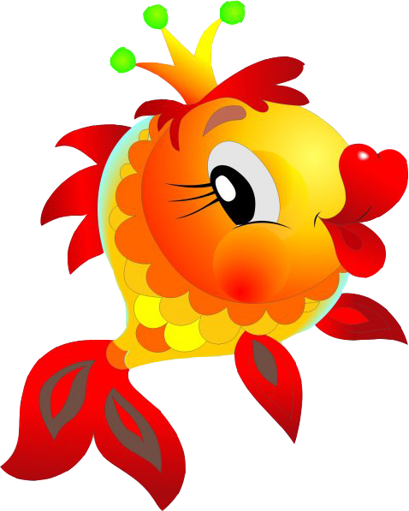

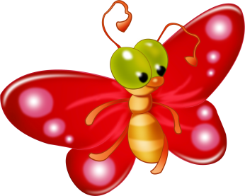
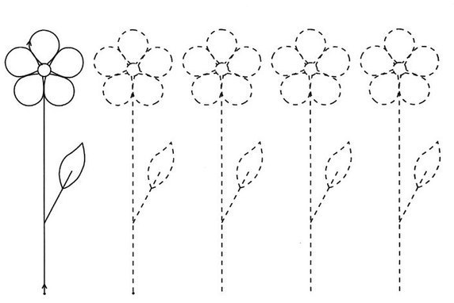
Цветочки.




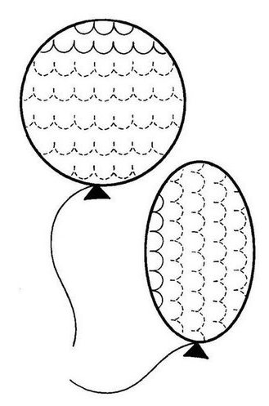
Надували мы шары
Для весёлой для игры.
Мне достался синий шар.
Я пыхчу, как самовар.
Дую шарику живот,
Он обратно дует в рот,
Раздуваю ему бок,
Он шары мне дует щёк.
Шар всерьёз со мной воюет,
Кто кого теперь надует.
Папа воздуха набрал
И послушным шарик стал.
Можешь нам не строить рожи,
Мы тебя надули тоже.
Шарики.



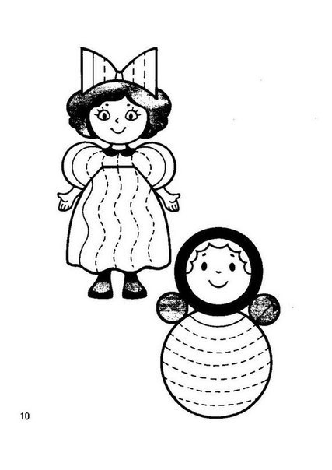
Кукла Лиза стала старше,
И теперь она поймёт,
Что всего полезней каша,
Что вкусней всего компот.
Собрались вокруг лошадка,
Клоун, слон и кошечка:
Кукла ест при них так сладко,
Всё-всё-всё, до крошечки!
Ах, какая молодец!
Ах, какая Лиза!
Научилась, наконец,
Кушать без капризов.
Чистая тарелка,
Чисты чашка, ложка,
До конца поела,
Хоть и понарошку.
Куклы.

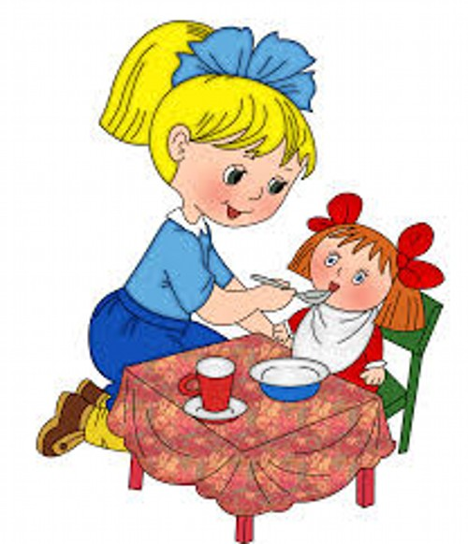

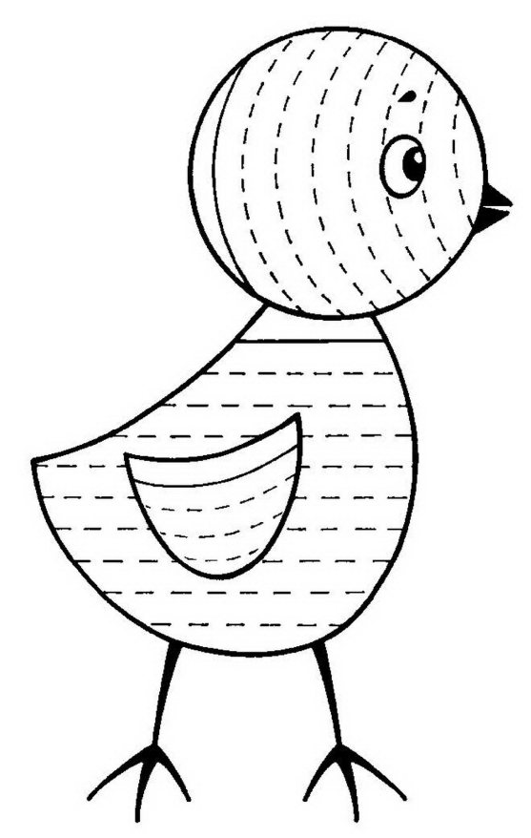
Мы - цыплятки, мы - братишки.
Знают все нас ребятишки,
Может, в ручках нас держали?
Или гладили? Едва ли!
Боязливые мы крошки.
Больше всех боимся кошки.
Злым нас коршуном пугают –
Говорят, что он летает!
Мы не видели ни разу -
От него нас прячут сразу
В дом уютный, лучший самый -
Под крылом у нашей мамы.
Цыплёнок.

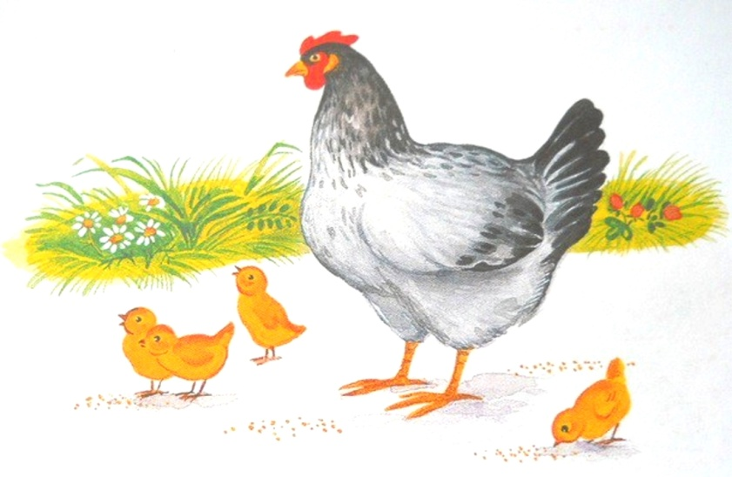


Аннотация к рабочей тетради для детей с ЗПР и ОНР «Развиваем графические навыки малыша».

Основная цель — развить у ребенка графические навыки.
В тетради в доступной занимательной форме используются разнообразные упражнения, которые помогут подготовить руку малыша к письму, развить зрительно-двигательную координацию движений и навыки пространственной ориентации. Задания составлены с учётом возраста ребенка и расположены в определённой логической последовательности. Выполняя упражнения, малыш учится ориентироваться на листе бумаги по плану, рисует разнообразные линии, штрихует и обводит по контуру картинки, раскрашивает и дорисовывает их; учится рисовать геометрические фигуры, писать буквы и цифры. Кроме того, в тетрадь включены задания на внимание и память, увлекательные лабиринты, а также задания со счётными палочками, способствующие выработке точности движений рук, творческого воображения, фантазии, усидчивости и самостоятельности в работе. Тетрадь адресована в помощь малышам, родителям и педагогам и может быть использована, как на групповых занятиях, так и при домашнем обучении.

Составитель: Учитель – дефектолог.

